**Programmeur : jihen bouguerra**

**Année : 2014**

**Projet : jeu UNO**

**Groupe : 1ere LFIG (G02)**

**IDE : codeBlocks**

Plan

1. ***Uno***

But

Contenue du jeu

1. ***les règles du jeu***

* calcule des scores

1. ***les variables***
2. ***les fonctions***
3. ***les prototypes***
4. ***code source du main***
5. ***exemples***
6. **Uno**

Le **Uno** est un  [jeu de cartes](http://fr.wikipedia.org/wiki/Jeu_de_cartes) [américain](http://fr.wikipedia.org/wiki/%C3%89tats-Unis) créé en [1971](http://fr.wikipedia.org/wiki/1971) par [Merle Robbins](http://fr.wikipedia.org/wiki/Merle_Robbins) et édité par [Mattel](http://fr.wikipedia.org/wiki/Mattel). Il est basé sur les règles du[8 américain](http://fr.wikipedia.org/wiki/8_am%C3%A9ricain).

* + - * **But**

Pour gagner une manche, il faut être le premier joueur à n'avoir plus de cartes en mains. Sur plusieurs manches, le vainqueur est le joueur totalisant le moins de points

* **Contenu du jeu**

**108** cartes réparties comme suit :

-19 cartes bleues numérotées de 0 à 9 (le 0 en un seul exemplaire)

-19 cartes vertes numérotées de 0 à 9 (le 0 en un seul exemplaire)

-19 cartes rouges numérotées de 0 à 9 (le 0 en un seul exemplaire)

-19 cartes jaunes numérotées de 0 à 9 (le 0 en un seul exemplaire)

-8 cartes +2 (2 de chaque couleur : rouge, vert, jaune, bleu)

-8 cartes inversion (2 de chaque couleur : rouge, vert, jaune, bleu)

-8 cartes passe ton tour (2 de chaque couleur : rouge, vert, jaune, bleu)

-4 cartes Joker

-4 cartes Super Joker

**Explication du codage :**

|  |  |  |  |
| --- | --- | --- | --- |
| Jocker  -joker  -+4 | Symbole  -passer le tour  -inverse le sens  -+2 | Couleur  (v,r,j,b) | Numéro de carte  [1..9] |

**JOCKER**

-la carte joker Est représentée par le code 1000

-La carte super joker (+4) Est représentée

Par le code 2000

4 cartes joker

**Symbole**

Il existe 3 types d’effet dans l’Uno : chaque effet est représenté par un code (le nombre de centaine)

-+2 codé par 100

-inverse le sens codé par 300

-passez le tour codé par 200

**Couleur**

Chaque couleur est représenté pas un code (nombre de dizaine)

-bleu 🡪10

-rouge 🡪20

-jaune 🡪30

-Vert 🡪40

**Numéro de carte**

Chaque carte est représentée par son numéro

LE CODE DE CHAQUE CARTES ET LA SOMME QUI COVIEN

Ex : une carte rouge inverse le sens : 320

Une carte joker : 1000

Une carte rouge de N° 9 : 29

**II. Les règles du jeu**

**-Le jeu commence par le joueur1**

**-distribution de 7 cartes pour chaque joueur. Le reste des cartes fait office de pioche.**

**-Pour commencer, le joueur ayant distribué retourne la première carte de la pioche et le joueur situé à gauche commence la partie.**

**-Il doit recouvrir la carte de la pioche par une carte d’une même couleur, du même chiffre ou du même symbole.**

**-Si le joueur ne peut pas jouer, il a la possibilité de poser une carte « joker » ou « +4″.**

**-Dans le cas où le joueur ne possède aucune de ces cartes, il doit en piocher une. Si cette carte peut être jouée, il peut directement la poser, sinon il devra la conserver dans son jeu.**

**- Lorsque qu’un joueur n’a en plus qu’une carte en sa possession, il doit crier « Uno » pour avertir tous les autres joueurs.**

**Si le joueur a oublié de taper la lettre «U» ou « u » il devra piocher 2 cartes en pénalité.**

**Calcule du score**

➢ Les cartes numérotées se comptent suivant leur valeur.

➢ Les carte d’effet « +2 » « Inversement de sens » « Passe ton tour » vaut 20 points.

➢ La carte « Joker »ou« super Joker +4 » vaut 50 points.

**III. Les variables**

**-joueur1 : tableau de carte du joueur1**

**-joueur2 : tableau de carte du joueur 2**

**-i1: le nombre de carte du joueur 1**

**-i2: le nombre de carte du joueur 2**

**-rang: le rang de la carte jouée**

**-joueur: quel joueur doit piocher la prochaine carte**

**-carte : les cartes de pioches (elles subissent des modifications**

**Le long du jeu chaque carte tirée sera écrasé par 0)**

**-carte1: toutes les cartes de l'Uno (108) Ce tab évite la perte**

**Des cartes**

**-x: carte sur table (tirée aléatoirement au début du jeu puis la**

**Carte lance par chaque joueur)**

**-S : le symbole de chaque carte**

**-cal : couleur de carte**

**-num : numéro de carte**

**-i, j, jj1, nn,jj2, m : des conteurs**

**-stop : déclare la fin du tour**

**-k : contient 0 si la carte ne peut pas être jouée**

**Dans le cas contraire elle contient 1**

**-E1 : nombres d’erreurs du joueur 1**

**-E2 : nombres d’erreurs du joueur 2**

**-c : caractère entre (v : vert ; r : rouge ; j : jaune ; b :**

**Bleu)**

**-p : caractère**

**Si le joueur n’a plus de carte à jouer il pioche une carte**

**On le demande si il veut passer son tour ou pas (la carte pioche**

**Peut être lancée ?)**

**Si p==’O’ ou p ==’o’ le second joueur lance la prochaine cartes**

**-u : unoooooooooooooooooooo !!!**

**-durée**

**Variables du temps**

**-clock_t begin,end;**

**Déclaration**

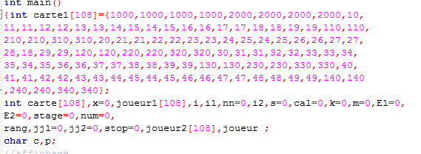

**IV. Les fonctions**

**\*affiche :** convention de carte (nombre 🡪 carte)

**//code source**

**void affiche (int a)**

**{ int c=0,num=0,s=0,j=0;**

**char symbole [20]=" ", couleur [20]="";**

**s=(a%1000)/100; j=a/1000;**

**c=(a%100)/10;**

**num=a % 10;**

**switch (j)**

**{case 2:printf ("symbole +4\n"); break;**

**case 1: printf ("joker\n ");break;**

**case 0:**

**switch(s)**

**{**

**case 1:**

**strcpy(symbole,"+2");**

**if(c==2)**

**strcpy(couleur,"rouge");**

**if(c==1)**

**strcpy(couleur,"bleu");**

**if(c==3)**

**strcpy(couleur,"jaune");**

**if(c==4)**

**strcpy(couleur,"vert");**

**printf ("couleur %s de symbole %s \n",couleur, symbole);**

**break;**

**case 2:**

**strcpy(symbole,"passez le tour");**

**if(c==2)**

**strcpy(couleur,"rouge");**

**if(c==1)**

**strcpy(couleur,"bleu");**

**if(c==3)**

**strcpy(couleur,"jaune");**

**if(c==4)**

**strcpy(couleur,"vert");**

**printf ("couleur %s de symbole %s \n",couleur, symbole);**

**break;**

**case 3:**

**strcpy(symbole,"inverce de sens");**

**if(c==2)**

**strcpy(couleur, "rouge");**

**if(c==1)**

**strcpy(couleur,"bleu");**

**if(c==3)**

**strcpy(couleur,"jaune");**

**if(c==4)**

**strcpy(couleur,"vert");**

**printf ("couleur %s de symbole %s \n",couleur, symbole);**

**break;**

**case 0:**

**switch(c)**

**{case 1:**

**strcpy (couleur,"bleu");**

**break;**

**case 4:**

**strcpy(couleur,"vert");**

**break;**

**case 3:**

**strcpy(couleur,"jaune");**

**break;**

**case 2:**

**strcpy(couleur,"rouge");**

**break;}**

**printf ("couleur %s de num %i \n",couleur,num);**

**break;**

**}break;}}**

**\*joueuur :**

Elle détermine quel joueur doit jouer la prochaine carte suivant la carte jouée précédâmes

-cas de carte "inverse le sens " : pas de changement de joueur -cas de carte "passe le tour " : pas de changement de joueur

-autre carte : changement de joueur

**//code source**

**int joueuur(int a , int x)**

**{int s=0, b=0;**

**if ((x!=1000)&&(x!=2000))**

**{s=x/100;**

**switch (s)**

**{case 1 :b =(a%2)+ 1;**

**break;**

**case 2 :b=a;**

**break;**

**case 3 :b = a ;**

**break;**

**default:**

**b = (a%2)+1;**

**break;}**

**}**

**else**

**b=a;**

**return b ;}**

**\*Radom:**

-tirer un nombre aléatoirement (représente l’indice du tab de carte)

- ajouter la carte de cet indice a l’ensemble des cartes du joueur choisie

- remplace la carte tirée par 0 dans le tableau "carte" qui représente les cartes de pioche

**//code source**

**#include <time.h>**

**int random (int l[])**

**{int j,x ;**

**srand(time(NULL));**

**do**

**{**

**j =rand()%108;}**

**while (l[j]==0);**

**x=l[j];**

**l[j]=0;**

**return x;}**

**\*Affichecarte :**

-elle affiche tous les cartes de chaque joueurs en utilisant la fonction affiche

(Conversion par groupe de carte)

**//code source**

**void affichecarte (int a,int t[108],int j)**

**{int i;**

**if (a==1)**

**{printf("\t d8b d888 \n");**

**printf("\t Y8P d8888 \n");**

**printf("\t 888 \n");**

**printf("\t 8888 .d88b. 888 888 .d88b. 888 888 888d888 888 \n");**

**printf("\t 888 d88 88b 888 888 d8P Y8b 888 888 888P 888 \n");**

**printf("\t 888 888 888 888 888 88888888 888 888 888 888 \n");**

**printf("\t 888 Y88..88P Y88b 888 Y8b. Y88b 888 888 888 \n");**

**printf("\t 888 Y88P Y88888 Y8888 Y88888 888 8888888 \n");**

**printf("\t 888\n");**

**printf("\t d88P \n");**

**printf("\t888P \n");**

**printf("\n");**

**}**

**else**

**{printf("\t d88b .d88b. db db d88888b db db d8888b. .d888b. \n");**

**printf("\t `8P' .8P Y8. 88 88 88' 88 88 88 `8D VP `8D \n");**

**printf("\t 88 88 88 88 88 88ooooo 88 88 88oobY' odD' \n");**

**printf("\t 88 88 88 88 88 88~~~~~ 88 88 88`8b .88' \n");**

**printf("\t db. 88 `8b d8' 88b d88 88. 88b d88 88 `88. j88. \n");**

**printf("\t Y8888P `Y88P' ~Y8888P' Y88888P ~Y8888P' 88 YD 888888D \n");**

**printf("\n");**

**}**

**i=0;**

**while(i<j)**

**{**

**printf("\t%i\t",i+1);**

**affiche (t[i]);**

**i++;}**

**}**

**\*vérif:**

Il vérifie s’il n'y a plus de carte dans le tab "carte" (carte de pioche)

Pas de changement si les valeurs ne sont pas toutes égaux a 0

* encore de Carte a piochées

Sinon il ajoute des cartes différentes des cartes de chaque joueur ainsi que la carte joué

**//code source**

**void verif (int carte[], int carte1[],int joueur1[],int joueur2[],int i1,int i2)**

**{int n=0,j=0,i,v=0;**

**for (i=0; i<108; i++)**

**{if (carte[i]==0)**

**n++;}**

**if (n==108)**

**{**

**for (i=0; i<108;i++)**

**carte[i]= carte1[i];**

**v=0; j=0;**

**for (i=0;i<i1; i++)**

**{while((v==0)&&(j<108))**

**{if (joueur1[i]==carte[j])**

**{carte [j]=0;**

**v++;}**

**j++;}**

**}**

**v=0; j=0;**

**for (i=0;i<i2; i++)**

**{while((v==0)&&(j<108))**

**{if (joueur2[i]==carte[j])**

**{carte [j]=0;**

**v++;}**

**j++;}**

**}}**

**}**

**\*joker :**

Saisie du couleur si la carte sur table est de type joker

Elle n’accepte que 4 caractères

‘v’ : vert

‘b’ : bleu

‘r’ : rouge

‘j’ : jaune

**//code source**

**char joker (int joueur )**

**{char c;**

**int d;**

**do**

**{**

**printf("joueur %i entrer la couleur\n",joueur );**

**scanf(" %c",&c);**

**}**

**while ((c!='v')&&(c!='r')&&(c!='j')&&(c!='b'));**

**return c;**

**}**

**\*cas :**

Apres le choix de couleur

Il y’aura un contrôle de saisie sur le rand de la prochaine carte jouée

**//code source**

**int cas(int a,int t[],char c)**

**{int d=0,rang;**

**switch (c)**

**{ printf("entrer 0 si vous vouler piocher une carte \n \n \n\n");**

**case 'r' :**

**do**

**{**

**printf("entrer le rang de la carte joue \n ");**

**scanf("%i",&rang);**

**d= (t[rang-1]%100)/10;**

**}**

**while (((rang<1)||(rang>a)||(t[rang-1]==0)||(d!=2))&&((rang<1)||(rang>a)||(t[rang-1]==0)||(t[rang-1]!=1000))&&((rang<1)||(rang>a)||(t[rang]==0)||(t[rang-1]!=2000))&&(rang!=0));**

**break;**

**case 'b' :**

**do**

**{**

**printf("entrer le rang de la carte joue \n ");**

**scanf("%i",&rang);**

**d= (t[rang-1]%100)/10;**

**}**

**while (((rang<1)||(rang>a)||(t[rang-1]==0)||(d!=1))&&((rang<1)||(rang>a)||(t[rang-1]==0)||(t[rang-1]!=1000))&&((rang<1)||(rang>a)||(t[rang]==0)||(t[rang-1]!=2000))&&(rang!=0));**

**break;**

**case 'v' :**

**do**

**{**

**printf("entrer le rang de la carte joue \n ");**

**scanf("%i",&rang);**

**d= (t[rang-1]%100)/10;**

**}**

**while (((rang<1)||(rang>a)||(t[rang-1]==0)||(d!=4))&&((rang<1)||(rang>a)||(t[rang-1]==0)||(t[rang-1]!=1000))&&((rang<1)||(rang>a)||(t[rang]==0)||(t[rang-1]!=2000))&&(rang!=0));**

**break;**

**case 'j' :**

**do**

**{**

**printf("entrer le rang de la carte joue \n ");**

**scanf("%i",&rang);**

**d= (t[rang-1]%100)/10; printf("%i",d);**

**}**

**while(((rang<1)||(rang>a)||(t[rang-1]==0)||(d!=3))&&((rang<1)||(rang>a)||(t[rang-1]==0)||(t[rang-1]!=1000))&&((rang<1)||(rang>a)||(t[rang]==0)||(t[rang-1]!=2000))&&(rang!=0));**

**break;}**

**return rang ;**

**}**

**\*score :**

Calcule du score :

Les cartes numérotées se comptent suivant leur valeur.

Les cartes d’effet « +2 » « Inversement de sens » « Passe ton tour » vaut 20 points.

La carte « Joker »ou« super Joker +4 » vaut 50 points.

**//code source**

**int score (int t[], int a)**

**{int j=0,col=0,i,num=0,sym=0,s=0;**

**for (i=0;i<a; i++)**

**{ j=t[i]/1000;**

**sym=(t[i]%1000)/100;**

**col=(t[i]%100)/10;**

**num = t[i]%10;**

**switch(j)**

**{case 2: s=s+50; break;**

**case 1: s=s+50; break;**

**default :**

**switch (sym)**

**{case 1: s=s+20; break;**

**case 2: s=s+20; break;**

**default :**

**s=s+num;**

**break;**

**}**

**}}**

**return s;}**

**\*Ligic :**

-Elle détermine si la carte lancée par le joueur peut être jouée ou pas

Les cartes jokers ont un contrôle spécial dans la main

-joker 🡪 toujours acceptée

-super joker 🡪 vérification s’il y’a d’autres cartes jouables ou pas

-autre cartes : le contrôle se fait suivant le code

**Ex** si la carte jouée précédâmes et de type rouge N°5

Alors cette fonction n’accepte que des cartes de couleur rouge ou de N° 5

**//code source**

**int logic (int s,int c,int num,int rang,int t[])**

**{int s1=0,c1=0,num1=0, k=0;**

**if((t[rang-1]!=1000)&&(t[rang-1]!=2000))**

**{s1=t[rang-1]/100;**

**c1=(t[rang-1]%100)/10;**

**num1=t[rang-1]%10;**

**if (num==num1)**

**{if ((s1==s)&&(s==0))**

**k=1;}**

**if (c1==c)**

**k=1;**

**if ((s1==s)&&(s!=0))**

**k=1;} return k;}**

**\*remarque :**

Elle justifie pourquoi le rang saisie par le joueur n’as pas êtes accepte

Ex : si le joueur dispose de 4 carte

//cas le rang saisie > 4 🡪 « vous disposez uniquement de 4 cartes »

//cas le rang saisie correspond à une carte non jouable 🡪 « cette cartes ne peut pas être jouée »

**//code source**

**void remarque (int t[], int rang , int i,int k)**

**{**

**if (rang>i)**

**printf ("vous disposez uniquement %i cartes\n",i);**

**else**

**if (rang<0)**

**printf("choisir une carte \n");**

**else**

**if (k==0)**

**printf("cette carte ne peut pas etre jouée \n");**

**else**

**if (k>1)**

**printf("cette carte ne peut pas etre jouée suivant les regles");**

**}**

**\*Graf :**

Affichage d’accueil

**//code source**

**void graf()**

**{**

**system("color 3F");**

**printf("\n\n\n\n\n\n\n\n\n");**

**printf("\t\t .----------------. .-----------------. .----------------. \n");**

**printf("\t\t| .--------------. | | .--------------. | | .--------------. |\n");**

**printf("\t\t| | _____ _____ | | | | ____ _____ | | | | ____ | |\n");**

**printf("\t\t| ||_ _||_ _|| | | ||_ \|_ _| | | | | .' `. | |\n");**

**printf("\t\t| | | | | | | | | | | \ | | | | | | / .--. \\ | |\n");**

**printf("\t\t| | | ' ' | | | | | | |\ \| | | | | | | | | | | |\n");**

**printf("\t\t| | \\ `--' / | | | | _| |_\ |_ | | | | \\ `--' / | |\n");**

**printf("\t\t| | `.__.' | | | ||_____|\____| | | | | `.____.' | |\n");**

**printf("\t\t| | | | | | | | | | | |\n");**

**printf("\t\t| '--------------' | | '--------------' | | '--------------' |\n");**

**printf("\t\t '----------------' '----------------' '----------------' \n");**

**printf ("clickez sur entrer pour commancer le jeux \n");**

**return 0;}**

**\*sg :**

Start Game motif

**//code source**

**void sg()**

**{printf("\t ''~`` \n");**

**printf("\t ( o o ) \n");**

**printf("\t+------------------.oooO--(_)--Oooo.------------------+ \n");**

**printf("\t| | \n");**

**printf("\t| start game | \n");**

**printf("\t| .oooO | \n");**

**printf("\t| ( ) Oooo. | \n");**

**printf("\t+---------------------\\ (----( )--------------------+ \n");**

**printf("\t \\_) ) / \n");**

**printf("\t (_/ \n");}**

**\*Smile :**

Cette fonction a un rôle de désigne ey le résultat du stage

**//affiche**

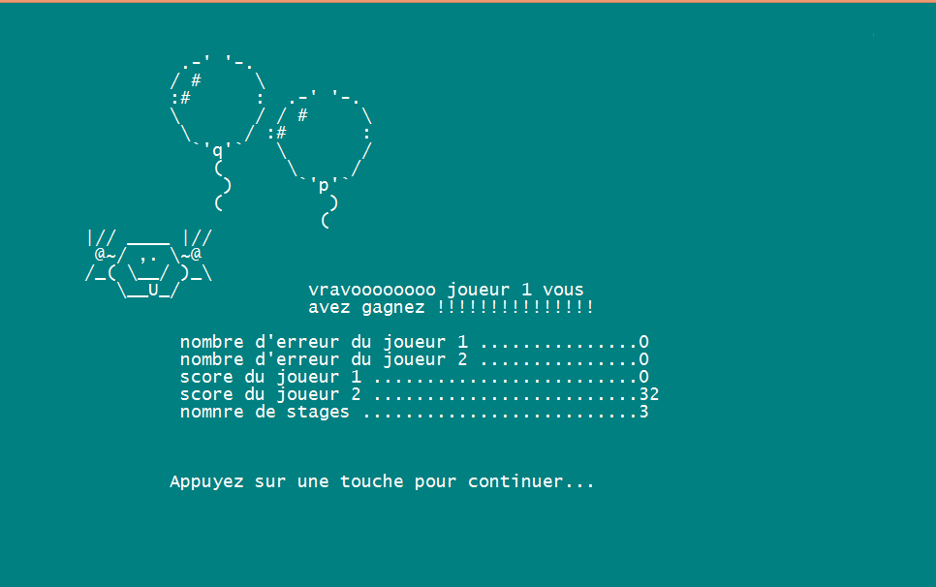

**//code source**

**void smile (int joueur,int E1, int E2,int s1,int s2,int stage)**

**{**

**printf("\t .-' '-. \n");**

**printf("\t / # \\ \n");**

**printf("\t :# : .-' '-.\n");**

**printf("\t \\ / / # \\ \n");**

**printf("\t \\ / :# :\n");**

**printf("\t `'q'` \\ /\n");**

**printf("\t ( \\ /\n");**

**printf("\t ) `'p'`\n");**

**printf("\t ( )\n");**

**printf("\t ( \n");**

**printf("\t\|// ____ \|// \n");**

**printf("\t @~/ ,. \\~@ \n");**

**printf("\t/_( \\__/ )_\\ \n");**

**printf("\t \\__U_/ vravoooooooo joueur %i vous \n \t\t\t avez gagnez !!!!!!!!!!!!!!!\n",joueur);**

**printf("\n\t\t nombre d'erreur du joueur 1 ...............%i",E1);**

**printf("\n\t\t nombre d'erreur du joueur 2 ...............%i",E2);**

**printf("\n\t\t score du joueur 1 .........................%i",s1);**

**printf("\n\t\t score du joueur 2 .........................%i",s2);**

**printf("\n\t\t nomnre de stages ..........................%i",stage);**

**printf("\n\n\n\n\t\t");**

**system("PAUSE");**

**\*exite :**

Le jeu doit être tourné au moins deux fois

Cette fonction demande a l’utilisateur si il veut

quitter le jeu après au moins 2 tours

**//affiche**

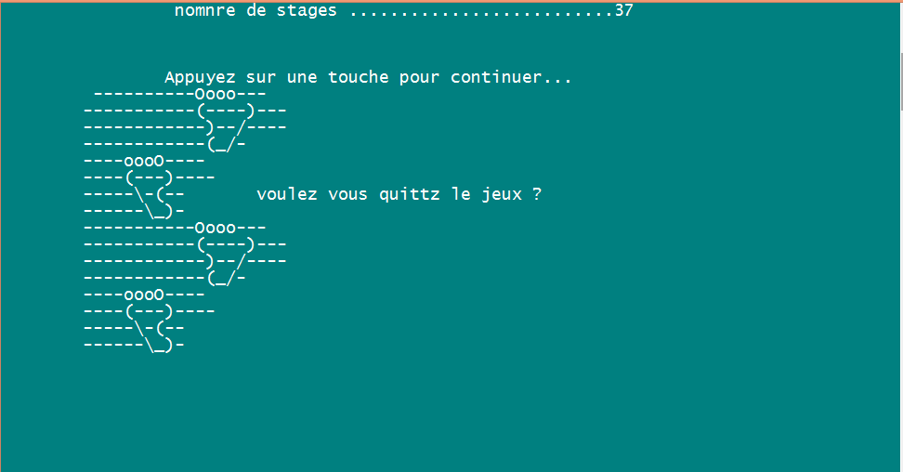

**//code source**

**int exite ()**

**{int a=0;**

**char c;**

**printf("\t ----------Oooo---\n");**

**printf("\t-----------(----)---\n");**

**printf("\t------------)--/----\n");**

**printf("\t------------(_/-\n");**

**printf("\t----oooO----\n");**

**printf("\t----(---)----\n");**

**printf("\t-----\\-(--\t voulez vous quittz le jeux ?\n");**

**printf("\t------\\_)-\n");**

**printf("\t-----------Oooo---\n");**

**printf("\t-----------(----)---\n");**

**printf("\t------------)--/----\n");**

**printf("\t------------(_/-\n");**

**printf("\t----oooO----\n");**

**printf("\t----(---)----\n");**

**printf("\t-----\\-(--\n");**

**printf("\t------\\_)-\n");**

**scanf (" \t\t %c",&c);**

**if (c=='o'|| c=='O')**

**a=1;**

**else**

**a=0;**

**return a;**

**V. Les prototypes**

**void verif (int carte[], int carte1[],int joueur1[],int joueur2[],int i1,int i2);**

**int random (int l[]);**

**int joueuur(int a , int x);**

**char joker (int joueur );**

**int cas(int a,int t[],char c);**

**void affichecarte (int a,int t[108],int j);**

**void affiche (int a);**

**int logic (int s,int c,int num,int rang,int t[108]);**

**void remarque (int t[], int rang , int i, int k);**

**void graf();**

**void sg();**

**int score (int t[], int a);**

**void smile (int joueur,int E1, int E2,int s1,int s2,int**

**stage);**

**int exite ();**

**VI. Code source de la main**

**#include <stdio.h>**

**#include <stdlib.h>**

**#include <time.h>**

**#include "fichiers.h"**

**int main()**

**{int carte1[108]={1000,1000,1000,1000,2000,2000,2000,2000,10,**

**11,11,12,12,13,13,14,15,14,15,16,16,17,17,18,18,19,19,110,110,**

**210,210,310,310,20,21,21,22,22,23,23,24,25,24,25,26,26,27,27,**

**28,18,29,29,120,120,220,220,320,320,30,31,31,32,32,33,33,34,**

**35,34,35,36,36,37,37,38,38,39,39,130,130,230,230,330,330,40,**

**41,41,42,42,43,43,44,45,44,45,46,46,47,47,48,48,49,49,140,140**

**,240,240,340,340};**

**int carte[108],x=0,joueur1[108],i,i1,nn=0,i2,s=0,cal=0,k=0,m=0,E1=0,**

**E2=0,stage=0,num=0,st=0,**

**rang,jj1=0,jj2=0,stop,joueur2[108],joueur,n=0,a=0 ;**

**char c,p,u;**

**//affichage**

**graf();**

**system ( "PAUSE" );**

**system ("CLS");**

**while(a==0)// pour les 2 1er stage pas de controle utilisateur a toujours egale a 0**

**{stop=0;**

**system ("CLS");**

**//copie du tableau afin de ne pas perdre les cartes**

**for (i=0; i<108 ; i++)**

**carte [i]=carte1[i];**

**sg();**

**system("color 6F");**

**// 7 cartes pour le joueur 1**

**i1=0;**

**printf(" +-++-++-++-++-++-+ +-+\n");**

**printf(" |j||o||u||e||u||r| |1|\n");**

**printf(" +-++-++-++-++-++-+ +-+\n");**

**printf("\n");**

**while (i1<7)**

**{**

**joueur1[i1]=random(carte);**

**printf("\t %i\t",i1+1);**

**affiche (joueur1[i1]);**

**i1++;**

**}**

**printf ("\n");**

**// 7 cartes pour le joueur 2**

**i2=0;**

**printf(" +-++-++-++-++-++-+ +-+\n");**

**printf(" |j||o||u||e||u||r| |2|\n");**

**printf(" +-++-++-++-++-++-+ +-+\n");**

**printf("\n");**

**while (i2<7)**

**{**

**joueur2[i2]=random (carte);**

**printf("\t %i\t",i2+1);**

**affiche (joueur2[i2]);**

**i2++;**

**}**

**joueur=1; system("PAUSE");**

**printf("\n \n");**

**//1er cartes aleatoirement**

**x= random (carte );**

**printf("\t\t\t\t");**

**affiche (x);**

**printf("**********************************************************************************\n");**

**//debut du jeux**

**while(stop==0)// stop ne varie a 1 que losque le nombre de cartes de lun des joueur ==0**

**{**

**// les cartes sont de type joker ou supper joker**

**if ((x==1000)||(x==2000))**

**{c=joker (joueur); //saisie de couleur**

**if (joueur ==1)**

**{ if (x== 2000)// si la carte de type +4**

**{for (i=0; i<4;i++)//ajout de 4 cartes pour le 2eme joueur**

**joueur2[i2+i]=random(carte);**

**i2=i2+4;**

**}**

**rang=cas(i1,joueur1,c); //saisir le rang du prochaine carte**

**if (rang==0) //si rang ==0 -----> le joueur n'a plus de cartes a joué et veut piocher une carte**

**{ i1++;**

**joueur1[i1-1]=random(carte );jj1=0;}// ajout carte aleatoire**

**else// le joueur a une carte jouable parmis ses cartes**

**{x=joueur1[rang-1]; //x represante la carte sur table**

**joueur1[rang-1]=joueur1[i1-1];// switsh entre la carte lance et la derniaire carte**

**i1--; // nombre de carte diminue**

**joueur=joueuur(joueur,x);}//determine le next joueur suivant la carte a table**

**}**

**else// le meme traittement pour le 2eme joueur**

**{ if (x==2000)**

**{for (i=0; i<4;i++)**

**joueur1[i1+i]=random(carte);**

**i1=i1+4;}**

**rang=cas(i2,joueur2,c);**

**if (rang==0)**

**{ i2++; jj2=0;**

**joueur2[i2-1]=random(carte );}**

**else**

**{ x=joueur2[rang-1]; nn=0;**

**joueur2[rang-1]=joueur2[i2-1];**

**i2--;**

**joueur=joueuur(joueur,x);}**

**}}**

**else// cartes sur table n'est pas de type joker**

**{ s=x/100; //symbole**

**cal=(x%100)/10; //couleur**

**num=x%10; k=0; //num**

**if (joueur==1)**

**{ E1--;// n° d'erreur du joueur1 E1-- pour ne pas conter le saisie corecte**

**do**

**{printf("//joueur 1 : \nnum de carte ");**

**scanf("%i",&rang);**

**if(joueur1[rang-1]==2000)//la carte +4 ne peut etre jouee que si le joueur n'a plus de choix**

**{k=1;**

**for (m=0; m<i1; m++) //controle sur les autre cartes si elle peuvent etre jouée ou pas**

**{ if (logic(s,cal,num,m,joueur1)==1)**

**k=k+1;}**

**}**

**else//autre cate**

**k=logic(s,cal,num,rang,joueur1);// la carte est elle jouable?**

**remarque(joueur1,rang,i1,k);**

**E1++;}**

**while (((k!=1)||(rang>i1)||(rang<=0))&&(rang!=0)&&(joueur1[rang-1]!=1000));**

**//k==1//rang<num de carte du joueur //rang>0//la carte lance est joker**

**if(rang==0)// ajout de carte**

**{joueur1[i1]=random(carte ); i1++;**

**jj1=0;}**

**else//catre jouable**

**{x=joueur1[rang-1]; nn=0;**

**joueur1[rang-1]=joueur1[i1-1];**

**i1--;**

**joueur =joueuur(joueur, x);}**

**}**

**else**

**{ E2--;**

**do**

**{ printf("//joueur 2:\nnum de carte ");**

**scanf("%i",&rang);**

**if(joueur2[rang-1]==2000)**

**{k=1;**

**for (m=0; m<i2; m++)**

**{ if (logic(s,cal,num,m,joueur2)==1)**

**k=k+1;}**

**}**

**else**

**k=logic(s,cal,num,rang,joueur2);**

**remarque(joueur2,rang,i2,k);**

**E2++;}**

**while (((k!=1)||(rang>i2)||(rang<=0))&&(rang!=0)&&(joueur2[rang-1]!=1000));**

**if(rang==0)**

**{joueur2[i2]=random(carte );**

**i2++;jj2=0;}**

**else**

**{x=joueur2[rang-1];**

**nn=0;**

**joueur2[rang-1]=joueur2[i2-1];**

**i2--;**

**joueur =joueuur(joueur, x);}**

**}}**

**if ((x/100)==1 && nn==0)// carte de type +2 ajou de 2 catres**

**{if (joueur==1)**

**{ for (i=0; i<2; i++)**

**joueur1[i1+i]= random(carte);**

**i1=i1+2;**

**nn=1;joueur= (joueur%2)+1;}**

**else**

**{ for (i=0; i<2; i++)**

**joueur2[i2+i]= random(carte);**

**i2=i2+2;**

**nn=1;joueur= (joueur%2)+1;}}**

**verif(carte,carte1,joueur1,joueur2,i1,i2);// verification si il existes encors des cartes a piochés**

**//affichage de la carte sur table**

**system ("CLS");**

**printf("\t\t\t\t");**

**affiche (x);**

**printf("__________________________________________________________________________________\n");**

**//switch de console**

**if (joueur==1)**

**{system("color 6F");**

**printf("\n");**

**affichecarte (1,joueur1,i1);}**

**else**

**{system("color 75");**

**printf("\n");**

**affichecarte (2, joueur2,i2);}**

**printf("\n");**

**// cas ou le joueur a piocheé une carte il peut la lance ou bien passer le tour**

**if(rang==0)**

**{ printf ("//joueur %i: \nvoulez vous passer le tour? ",joueur );**

**scanf(" %c",&p);**

**if (p=='o'||p=='O')**

**joueur = (joueur%2)+1;**

**//affiche carte a tab**

**system ("CLS");**

**printf("\t\t\t\t");**

**affiche (x);**

**printf("_______________________________________________________________________________________\n");**

**//switch console**

**if (joueur==1)**

**system("color 6F");**

**else**

**system("color 75");**

**if (joueur==1)**

**{printf("\n");**

**affichecarte (1,joueur1,i1);}**

**else**

**{printf("\n\n");**

**affichecarte (2, joueur2,i2);}**

**printf("\n");**

**}**

**//unoooooooooooooooooooooooooooooo**

**if(i1==1 && jj1==0)//1er jouer**

**{**

**float duree=0.0;//lire uno**

**clock_t begin,end;**

**begin=clock();**

**do**

**{ fflush(stdin);**

**scanf("%c",&u);**

**end=clock();**

**duree=(float)(end-begin)/CLOCKS_PER_SEC;**

**if (u=='U'||u=='u')**

**st=1;}**

**while (st!=1 && duree >3.0);**

**fflush (stdin);**

**if (st==1 && duree <=3.0)//bonne antré de uno**

**{ printf("continuez\n");**

**jj1=1;}//jj1 c'est un conteur qui evite la lectuure de uno plusieur foix**

**else //oublie --> ajout de 2 carte**

**{if (st!=1 && duree>7)**

**{joueur1[i1]=random(carte);**

**joueur1[i1+1]=random(carte);**

**i1=i1+2;**

**E1++; jj1=0;**

**}}}**

**//2eme jouuuer meme traittemet**

**if(i2==1&& jj2==0)**

**{**

**float duree=0.0;**

**clock_t begin,end;**

**begin=clock();**

**do**

**{ fflush(stdin);**

**scanf("%c",&u);**

**end=clock();**

**duree=(float)(end-begin)/CLOCKS_PER_SEC;**

**if (u=='U'||u=='u')**

**st=1;}**

**while (st!=1 && duree >7.0);**

**fflush (stdin);**

**if (st==1 && duree <=7.0)**

**{ printf("continuez\n");**

**jj2=1;}**

**else**

**{**

**if(st!=1 && duree >7)**

**{joueur2[i2]=random(carte);**

**joueur2[i2+1]=random(carte);**

**i2=i2+2;**

**E2++; jj2=0;**

**}}}**

**//////**

**stage++;//nombre dee stage**

**//si la des joueur a utilisée tt ces carte**

**if (i1==0)**

**{system("color 3F");//vouler d'acceuuile**

**system ("CLS");**

**printf ("\n\n\n"); stop=1;n++;**

**smile (1,E1, E2,score(joueur1,i1),score(joueur2,i2),stage);//wiinnnerrrrr!!!**

**}**

**else**

**{ if (i2==0)**

**{system("color 3F");**

**system ("CLS");**

**printf ("\n\n\n"); stop=1;n++;**

**smile (2,E1, E2,score(joueur1,i1),score(joueur2,i2),stage);}}**

**}**

**if (n<2)**

**printf("\nune nouvelle partie sera lancer!!\n");**

**else**

**a=exite();}**

**return 0; }**

**VII.Exemples**

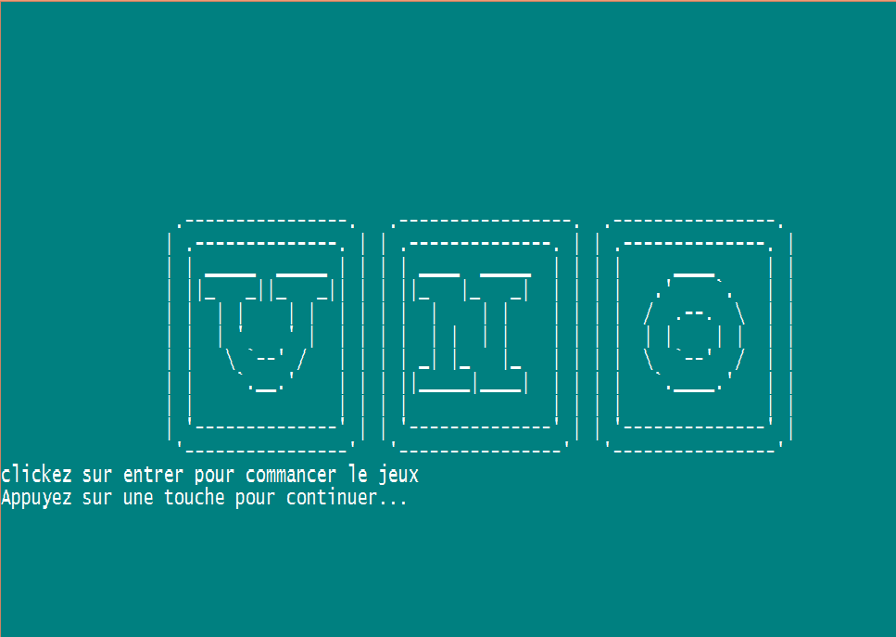

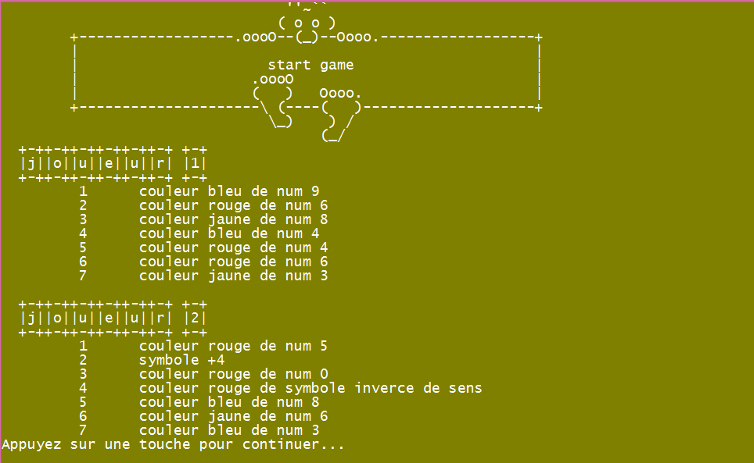

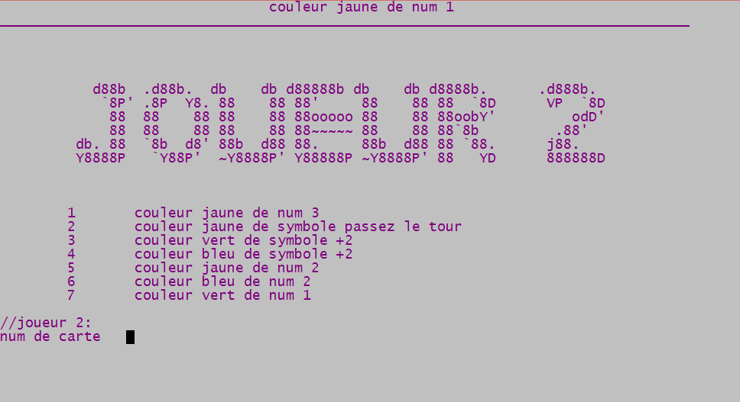

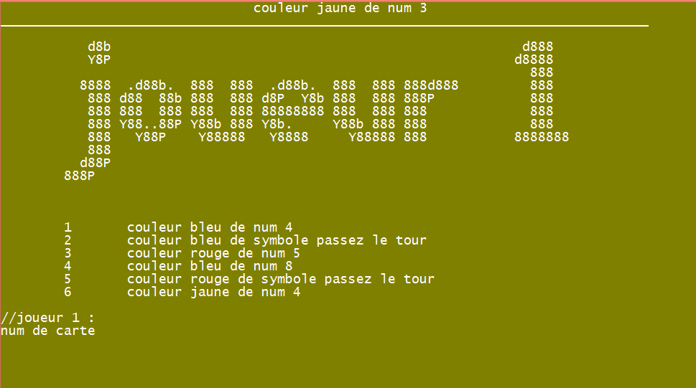





**MERCI**